新 书 推 荐
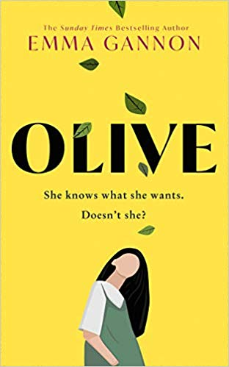
中文书名：《奥利弗》
英文书名：OLIVE
作 者：Emma Gannon
出 版 社：Harper Fiction
代理公司：RML/ANA/Cindy Zhang
页 数：416页
出版时间：2020年6月
代理地区：中国大陆、台湾
审读资料：电子稿
类 型：女性小说

内容简介：

独立。
漂泊。
焦虑
忠诚。
善良。
有主见。

《奥利弗》（OLIVE）有很多特点，还好，她仍然在琢磨所有的优点，她在没有任何指导的情况下探寻自己的世界。但是生活充满期望，还有很多选择，还有要选定的的事情，而且，有时还需要接受模式化观念。当她最好的朋友开始转向婚姻和生子的人生道路，离开她们一直并行的道路时，奥利弗开始质疑她自己的选择——因为奥利弗对人生的看法有点儿不同。

《奥利弗》感人肺腑、令人难忘，是每个身处十字路口的女人的一面镜子，我们每个人身上都能找到一点她的影子。这是一个充满温馨和怀旧的现代故事，讲述了成年的障碍历程、里程碑式的决定以及选择不生孩子的“禁忌”。

作者简介：

艾玛·甘农（Emma Gannon）是一位获奖作家、演说家、《星期日泰晤士报》（Sunday Times）专栏作家和播客。她的作品发表在从《卫报》（Guardian）到《魅力》（Glamour）等很多杂志上。她是回忆录《计算机键盘命令》（Ctrl-Alt-Delete）和《多连字符方法》（Multi-Hyphen Method）的畅销书作者，该书已成为《星期日泰晤士报》的畅销书。她还是热门播客系列“Ctrl-Alt-Delete”的主持人，该系列是英国排名第一的职业生涯播客，下载量已超过500万次，其中包括艾伦·佩奇（Ellen Page）、莉娜·邓纳姆（Lena Dunham）和伊丽莎白·吉尔伯特（Elizabeth Gilbert）等特邀访客。艾玛目前正与王子信托基金（Princes Trust）和媒体信托（Media Trust ）慈善机构合作，帮助年轻人在媒体中发展自己的声音。她最近参与了其他慈善活动，包括国际妇女互助会（Women For Women International）和国际计划组织的“女孩平等”（Plan International’s ‘Girls Get Equal’）。艾玛和她的未婚夫住在伦敦东部（East London）。《奥利弗》是她的处女作。

媒体评价：

“每一代年轻女性都必须自己思考如何解决婴儿的难题——何时生下婴儿、是否生下婴儿、与谁生下婴儿，甚至如何生下婴儿。正如艾玛·甘农的小说《奥利弗》所展示的，这些问题的答案既不简单也不显眼。这个故事讲述了四个年轻女性试图解决母亲的困境（同时试图维护她们的友谊和理智），这将给许多人带来解脱和认同。这是一本可爱的书——深思熟虑，探索，有趣，而且最重要的是诚实。”
---伊丽莎白·吉尔伯特（Elizabeth Gilbert）

“作者艾玛·甘农通过关注女性与其生育能力产生的复杂多样的关系，传达了一件很重要的事情。长久以来，女性一直都因不生孩子或者非婚生育而被指责。而阅读这本书，你将会为作者对各种女性生育现象的接纳感动。《奥利弗》是一本意义非凡的小说。我从未读过任何一本专门探讨这个问题的小说。这本书给成千上万的女性以发声的机会，它赋予了这些女性以勇气，并让她们在捍卫自己的决定时更有力量。她们因此将不再需要承受来自世俗无情的指责。艾玛成功地把一个深刻的问题包装在一本容易理解的、高度引人入胜的小说里。”
---玛丽安·凯斯（Marianne Keyes）

“奥莉芙是一位诚实、可靠、真实的女性，她将与整整一代年轻女性产生共鸣。”
---路易斯·奥尼尔（Louise O’Neill）

“难以置信的温暖和可爱，你将对《奥利弗》这本书爱不释手。”
---《喧闹》（Bustle）

谢谢您的阅读！
请将回馈信息发至：
张滢（Cindy Zhang)
安德鲁·纳伯格联合国际有限公司北京代表处
北京市海淀区中关村大街甲59号中国人民大学文化大厦1705室，100872
电 话：010-82504506
传 真：010-82504200
Email: Cindy@nurnberg.com.cn
网 址: http://www.nurnberg.com.cn
新浪微博：http://weibo.com/nurnberg
豆瓣小站：http://site.douban.com/110577/
微信订阅号：安德鲁书讯

